Об установлении границ некоторых населенных пунктов Курмангазинского района
Cовместное постановление Курмангазинского районного акимата Атырауской области от 18 марта 2020 года № 84 и решение Курмангазинского районного маслихата Атырауской области от 18 марта 2020 года № 496-VI. Зарегистрировано Департаментом юстиции Атырауской области 30 марта 2020 года № 4624
В соответствии с подпунктом 3) статьи 12 Закона Республики Казахстан от 8 декабря 1993 года "Об административно-территориальном устройстве Республики Казахстан" и статьями 6, 31 Закона Республики Казахстан от 23 января 2001 года "О местном государственном управлении и самоуправлении в Республике Казахстан" акимат Курмангазинского района ПОСТАНОВЛЯЕТ и Курмангазинский районный маслихат на очередной LІV сессии РЕШИЛИ:
1. Установить границы некоторых населенных пунктов Курмангазинского района:
1) границы села Каспий общей плошадью 50,63 гектар и протяженностью 5 507,3 метра согласно приложению 1;
2) границы села Шестой общей площадью 58,83 гектар и протяженностью 4 944,3 метра cогласно приложению 2;
3) границы села Жасарал общей площадью 41,635 гектар и протяженностью 3 472,6 метра согласно приложению 3;
4) границы села Жана ауыл общей площадью 91,254 гектар и протяженностью 4 258 метра cогласно приложению 4;
5) границы села Арна общей площадью 87,5 гектар и протяженностью 5 100,6 метра cогласно приложению 5;
6) границы села Даулет общей площадью 24,65 гектар и протяженностью 2 288,4 метра согласно приложению 6;
7) границы села Кумаргали общей площадью 29,52 гектар и протяженностью 2 494,5 метра согласно приложению 7;
8) границы села Жалгызапан общей площадью 99,1 гектар и протяженностью 4 028,8 метра согласно приложению 8;
9) границы села Батырбек общей площадью 57,72 гектар и протяженностью 4 247,2 метра согласно приложению 9;
10) границы населенного пункта Дина Нурпеисова общей площадью 56,418 гектар и протяженностью 4 625,9 метра согласно приложению 10;
11) границы села Кадырка общей площадью 200,687 гектар и протяженностью 8 204,1 метра согласно приложению 11;
12) границы села Кошалак общей площадью 38,02 гектар и протяженностью 2 860,6 метра согласно приложению 12;
13) границы села Амангелди общей площадью 44,31 гектар и протяженностью 2 974,9 метра согласно приложению 13;
14) границы села Коныртерек общей площадью 92,347 гектар и протяженностью 5 244 метра согласно приложению 14;
15) границы села Акколь общей площадью 2221,96 гектар и протяженностью 20 126,5 метра согласно приложению 15;
16) границы села Балыкшы общей площадью 804,763 гектар и протяженностью 14 297 метра согласно приложению 16;
17) границы села Иманов общей площадью 66,8 гектар и протяженностью 4 358,2 метра согласно приложению 17;
18) границы села Кокарна общей площадью 46,276 гектар и протяженностью 3 769,7 метра согласно приложению 18;
19) границы станции Афанасьев общей площадью 51,4 гектар и протяженностью 3 460,7 метра согласно приложению 19;
20) границы села Жамбыл общей площадью 95,94 гектар и протяженностью 3 742,6 метра согласно приложению 20;
21) границы села Уштаган общей площадью 91,4 гектар и протяженностью 5 412,4 метра согласно приложению 21.
2. Контроль за исполнением настоящего совместного постановления и решения возложить на заместителя акима Курмангазинского района (Ж.Бектемиров) и на постоянную комиссию Курмангазинского районного маслихата по вопросам социальной сферы, молодежной политики, законодательства и права (председатель М. Куаншалиев).
3. Настоящее совместное постановление и решение вступает в силу со дня государственной регистрации в органах юстиции, вводится в действие по истечении десяти календарных дней после дня их первого официального опубликования.
Аким района | К. Нуртаев
Председатель сессии | Р. Султанияев
Секретарь маслихата | Б. Жугинисов
Акимат Курмангазинского района от 18 марта 2020 года № 84 и Курмангазинского районного маслихата от 18 марта 2020 года № 496-VI Приложение 1 к совместному постановлению районного акимата и решению районного маслихата
План административной границы села Каспий

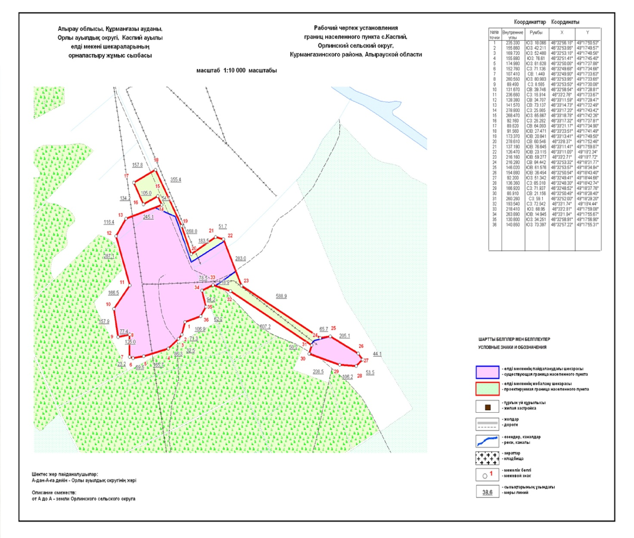

Общая площадь границы села Каспий – 50,63 гектар
Протяженность границы – 5 507,3 метр
Акимат Курмангазинского района от 18 марта 2020 года № 84 и Курмангазинского районного маслихата от 18 марта 2020 года № 496-VI Приложение 2 к совместному постановлению районного акимата и решению районного маслихата
План административной границы села Шестой

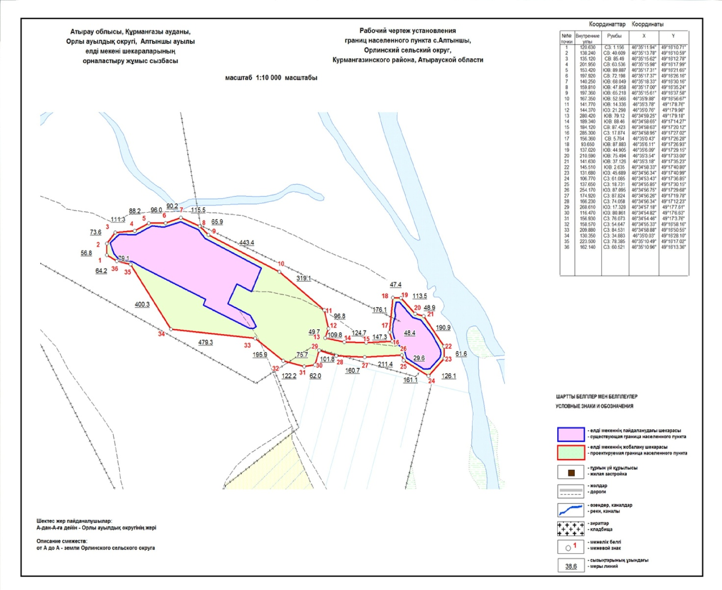

Общая площадь границы села Шестой – 58,83 гектар
Протяженность границы – 4 944,3 метр
Акимат Курмангазинского района от 18 марта 2020 года № 84 и Курмангазинского районного маслихата от 18 марта 2020 года № 496-VI Приложение 3 к совместному постановлению районного акимата и решению районного маслихата
План административной границы села Жасарал

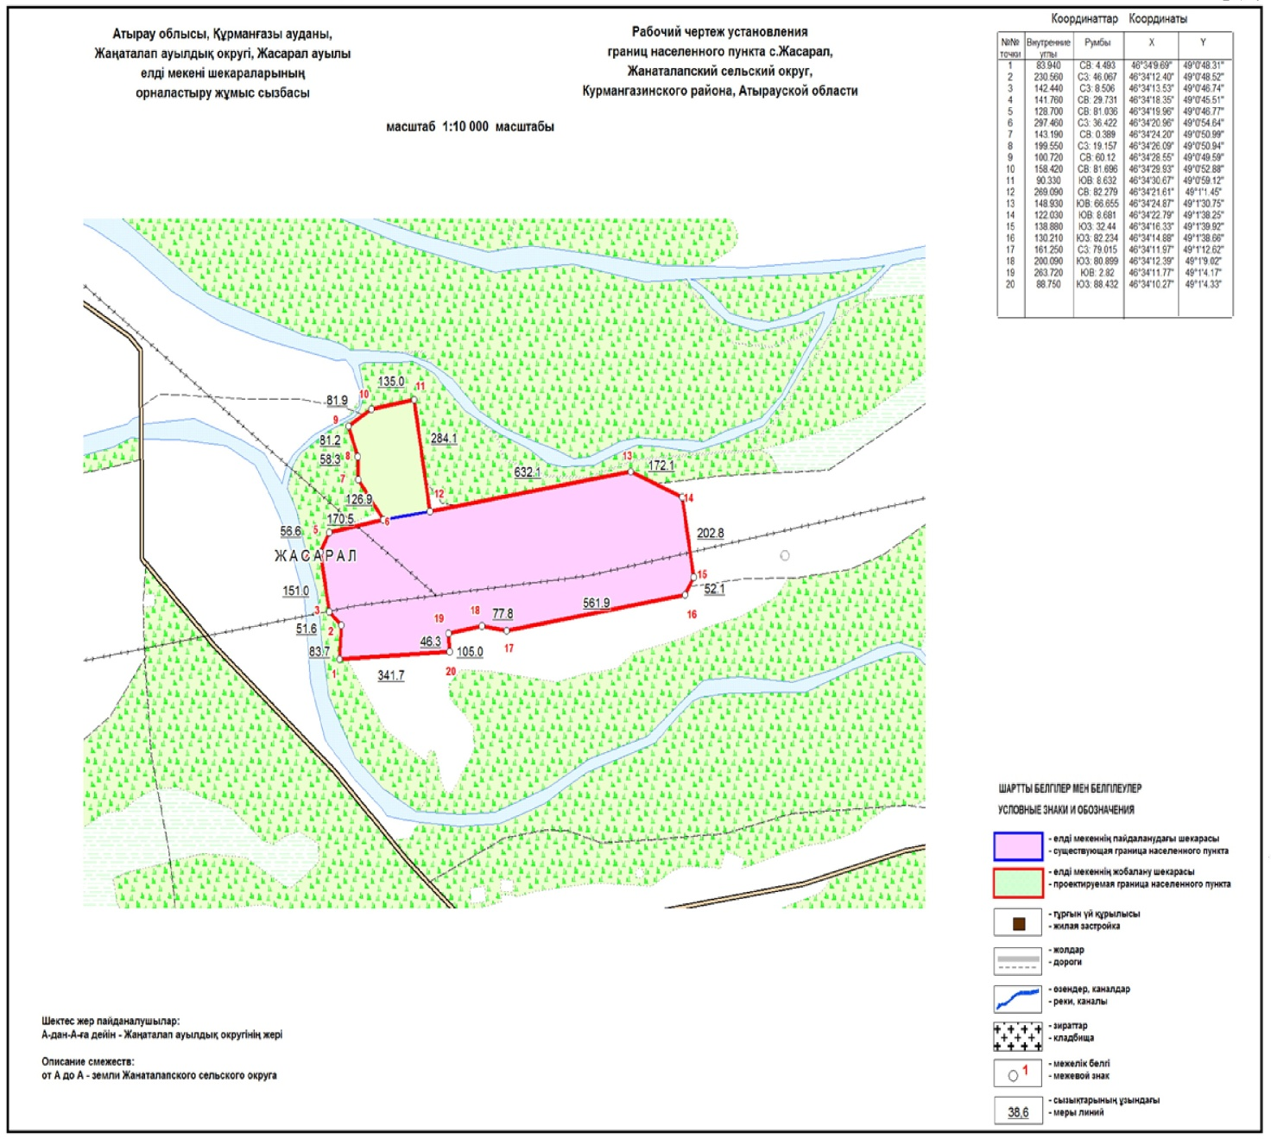

Общая площадь границы села Жасарал – 41,635 гектар
Протяженность границы – 3 472,6 метр
Акимат Курмангазинского района от 18 марта 2020 года № 84 и Курмангазинского районного маслихата от 18 марта 2020 года № 496-VI Приложение 4 к совместному постановлению районного акимата и решению районного маслихата
План административной границы села Жана ауыл

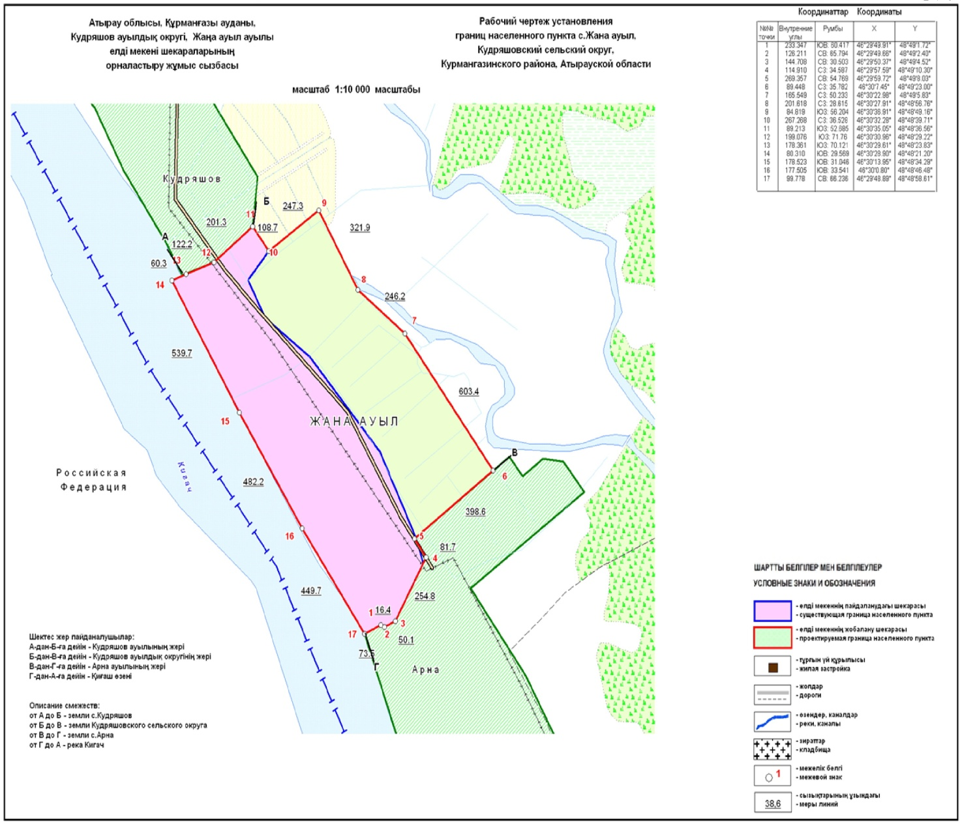

Общая площадь границы села Жана ауыл – 91,254 гектар
Протяженность границы – 4 258 метр
Акимат Курмангазинского района от 18 марта 2020 года № 84 и Курмангазинского районного маслихата от 18 марта 2020 года № 496-VI Приложение 5 к совместному постановлению районного акимата и решению районного маслихата
План административной границы села Арна

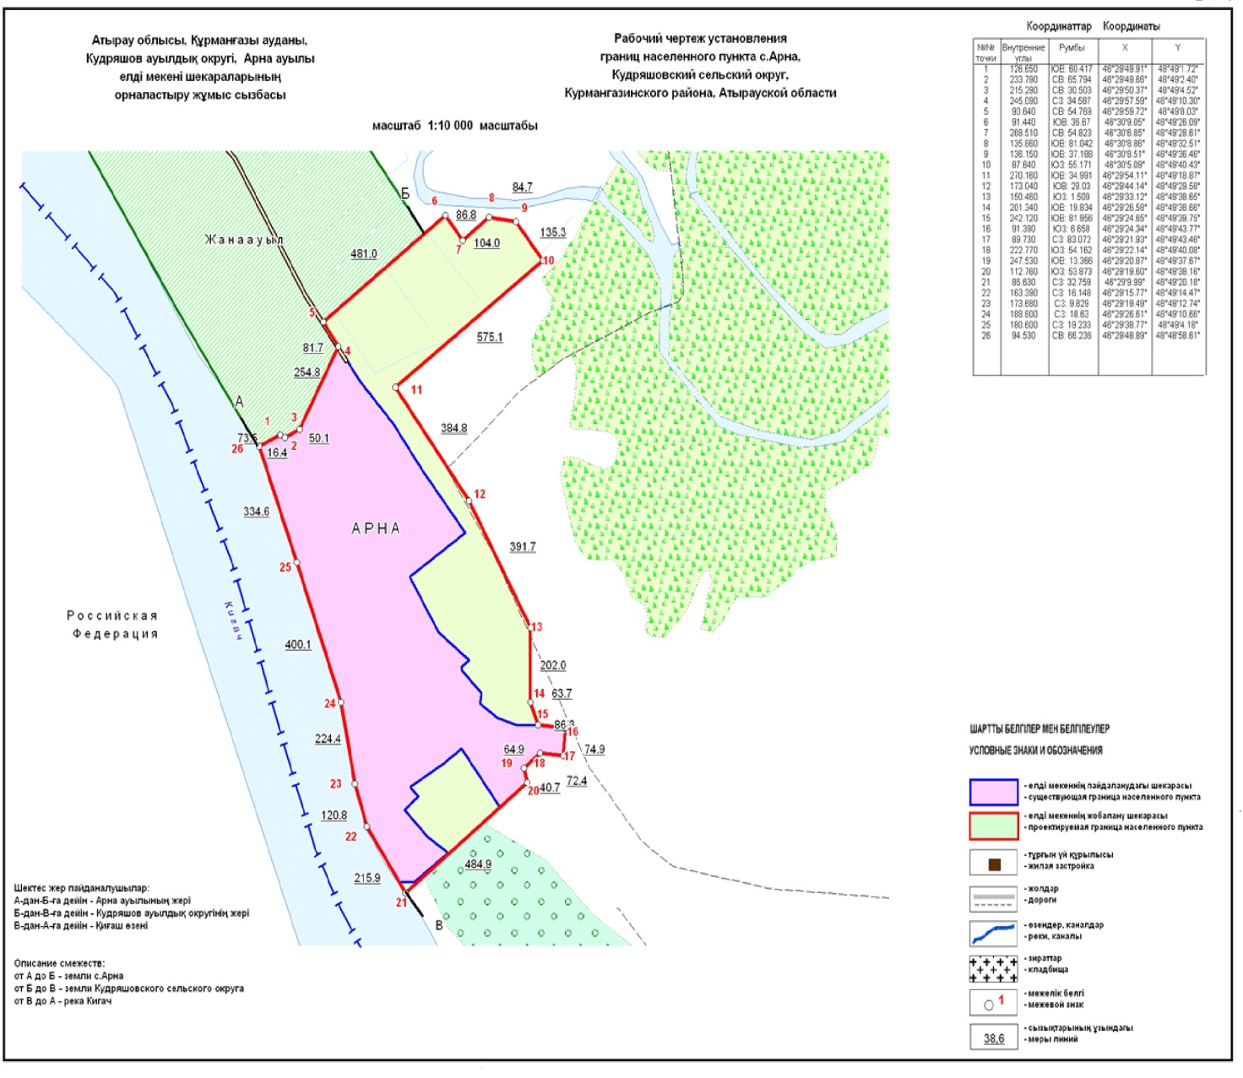

Общая площадь границы села Арна- 87,5 гектар
Протяженность границы – 5 100,6 метр
Акимат Курмангазинского района от 18 марта 2020 года № 84 и Курмангазинского районного маслихата от 18 марта 2020 года № 496-VI Приложение 6 к совместному постановлению районного акимата и решению районного маслихата
План административной границы села Даулет

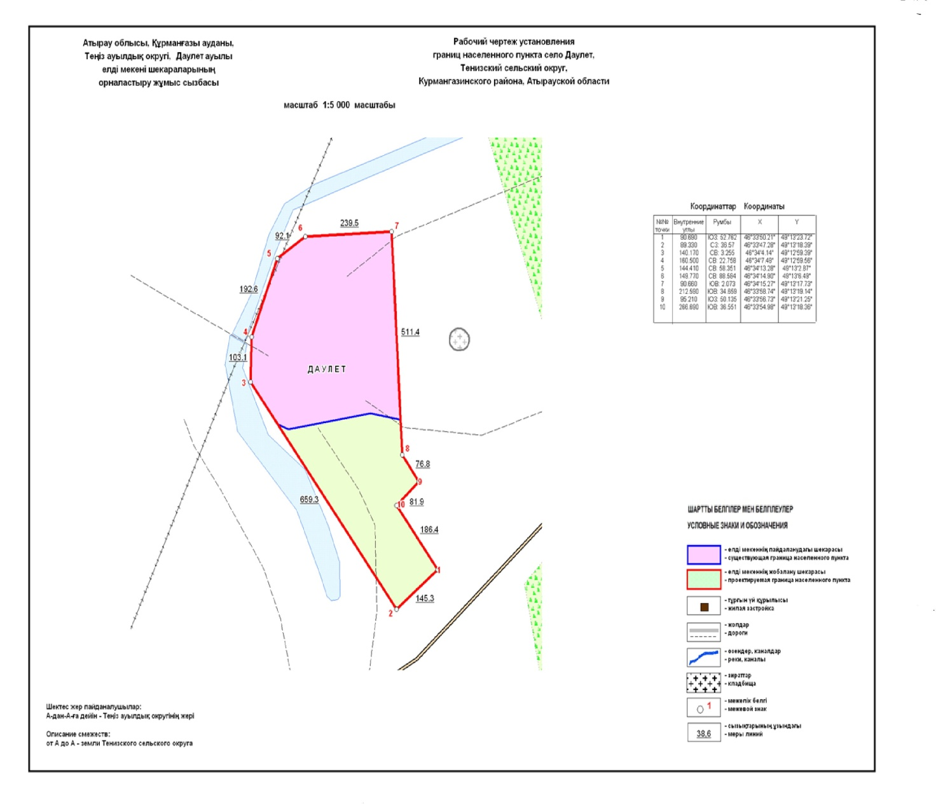

Общая площадь границы села Даулет – 24,65 гектар
Протяженность границы – 2 288,4 метр
Акимат Курмангазинского района от 18 марта 2020 года № 84 и Курмангазинского районного маслихата от 18 марта 2020 года № 496-VI Приложение 7 к совместному постановлению районного акимата и решению районного маслихата
План административной границы села Кумаргали

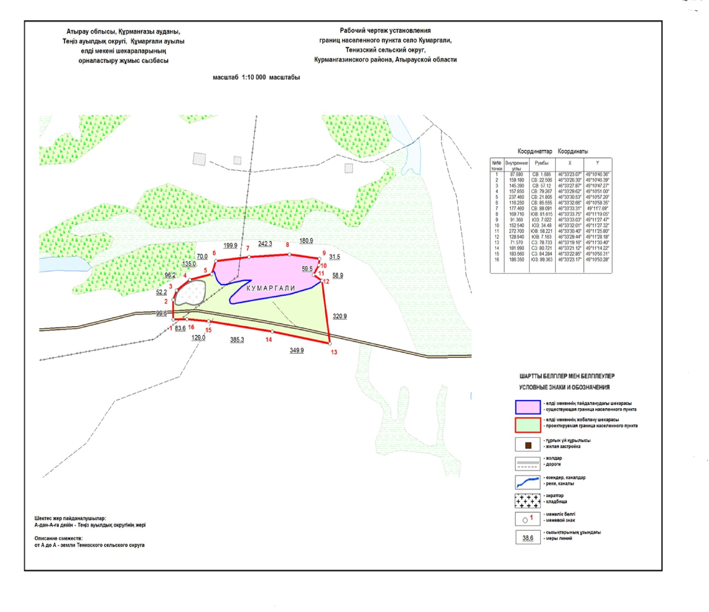

Общая площадь границы села Кумаргали - 29,52 гектар
Протяженность границы – 2 494,5 метр
Акимат Курмангазинского района от 18 марта 2020 года № 84 и Курмангазинского районного маслихата от 18 марта 2020 года № 496-VI Приложение 8 к совместному постановлению районного акимата и решению районного маслихата
План административной границы села Жалгызапан

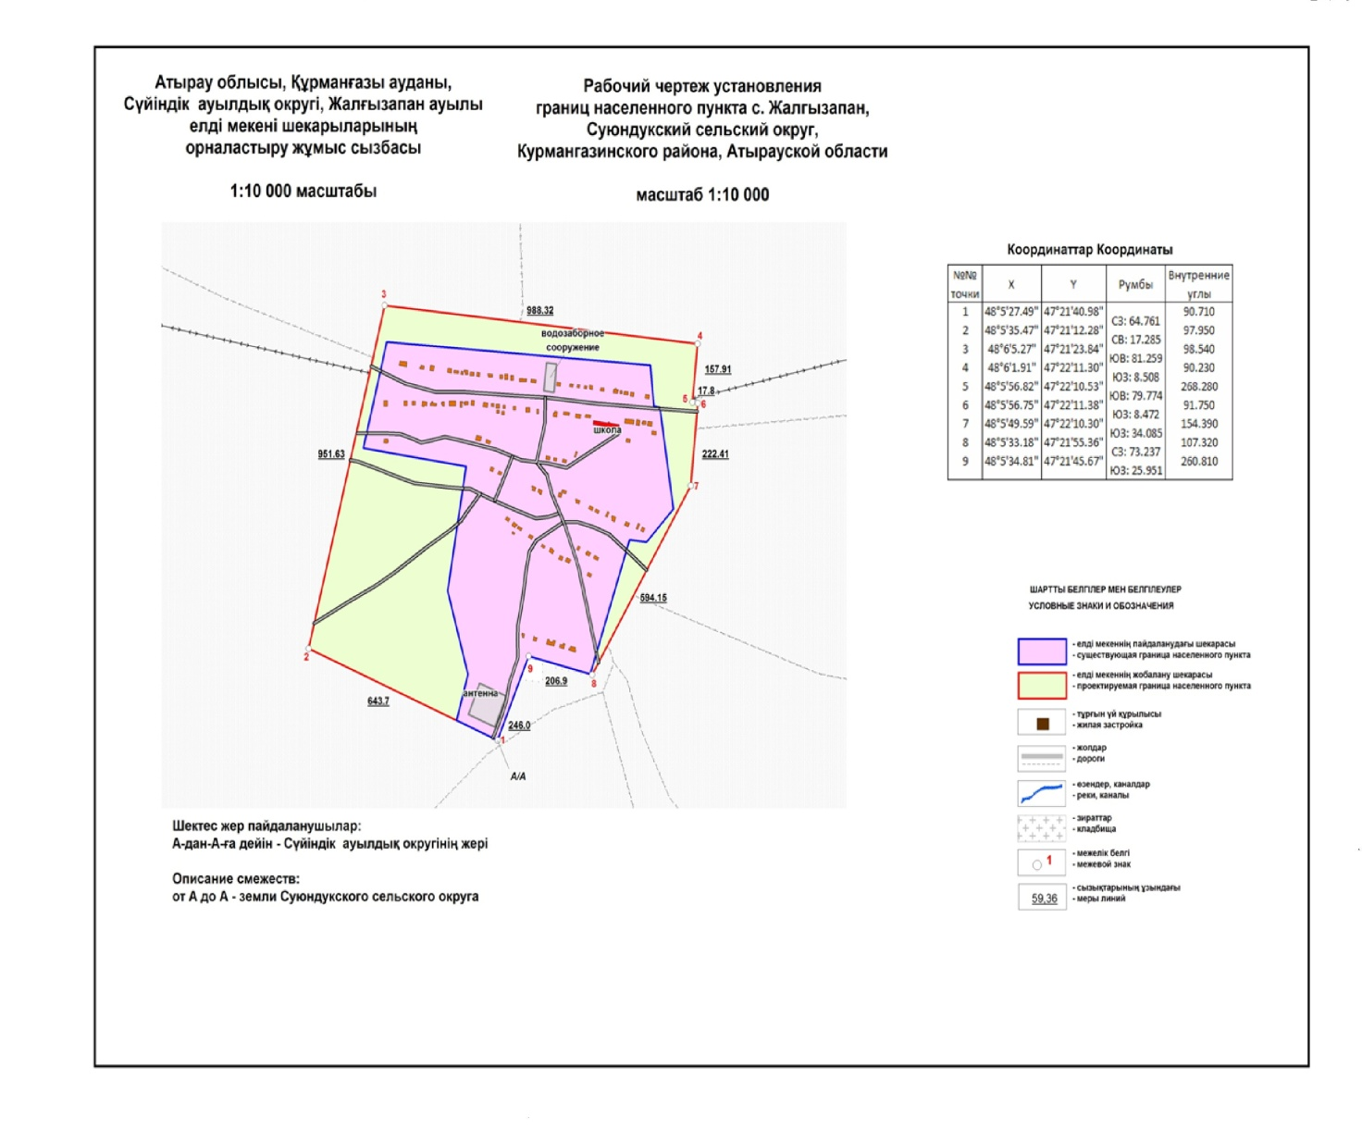

Общая площадь границы села Жалгызапан - 99,1 гектар
Протяженность границы – 4 028,8 метр
Акимат Курмангазинского района от 18 марта 2020 года № 84 и Курмангазинского районного маслихата от 18 марта 2020 года № 496-VI Приложение 9 к совместному постановлению районного акимата и решению районного маслихата
План административной границы села Батырбек

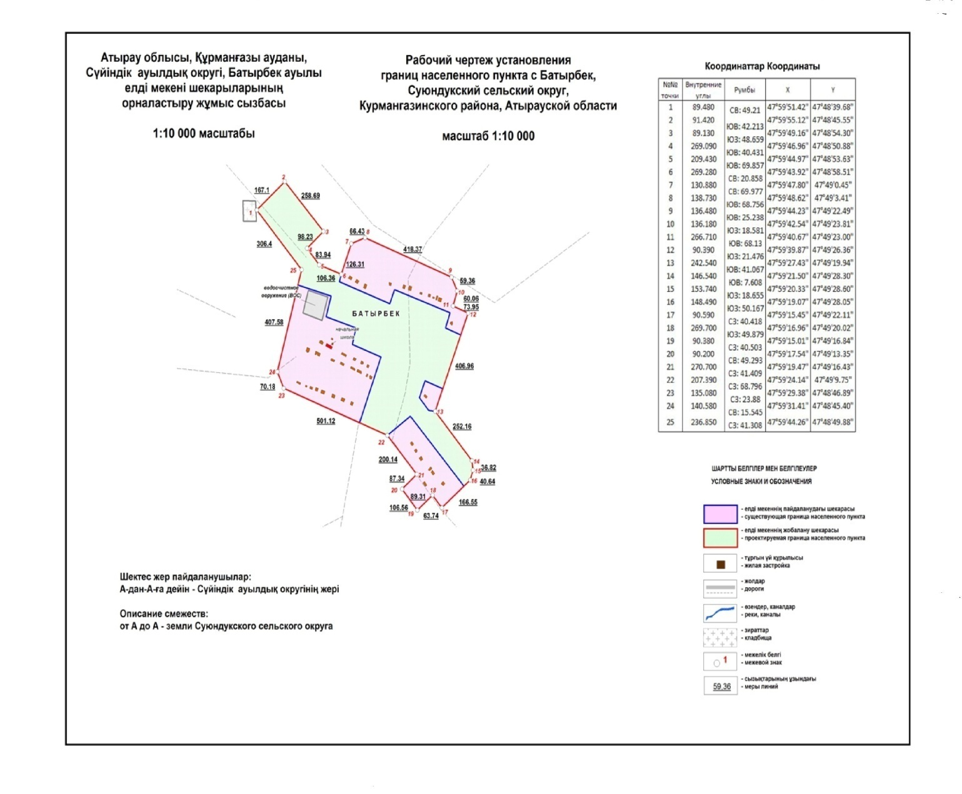

Общая площадь границы села Батырбек – 57,72 гектар
Протяженность границы – 4 247,2 метр
Акимат Курмангазинского района от 18 марта 2020 года № 84 и Курмангазинского районного маслихата от 18 марта 2020 года № 496-VI Приложение 10 к совместному постановлению районного акимата и решению районного маслихата
План административной границы населенного пункта Дина Нурпейсова

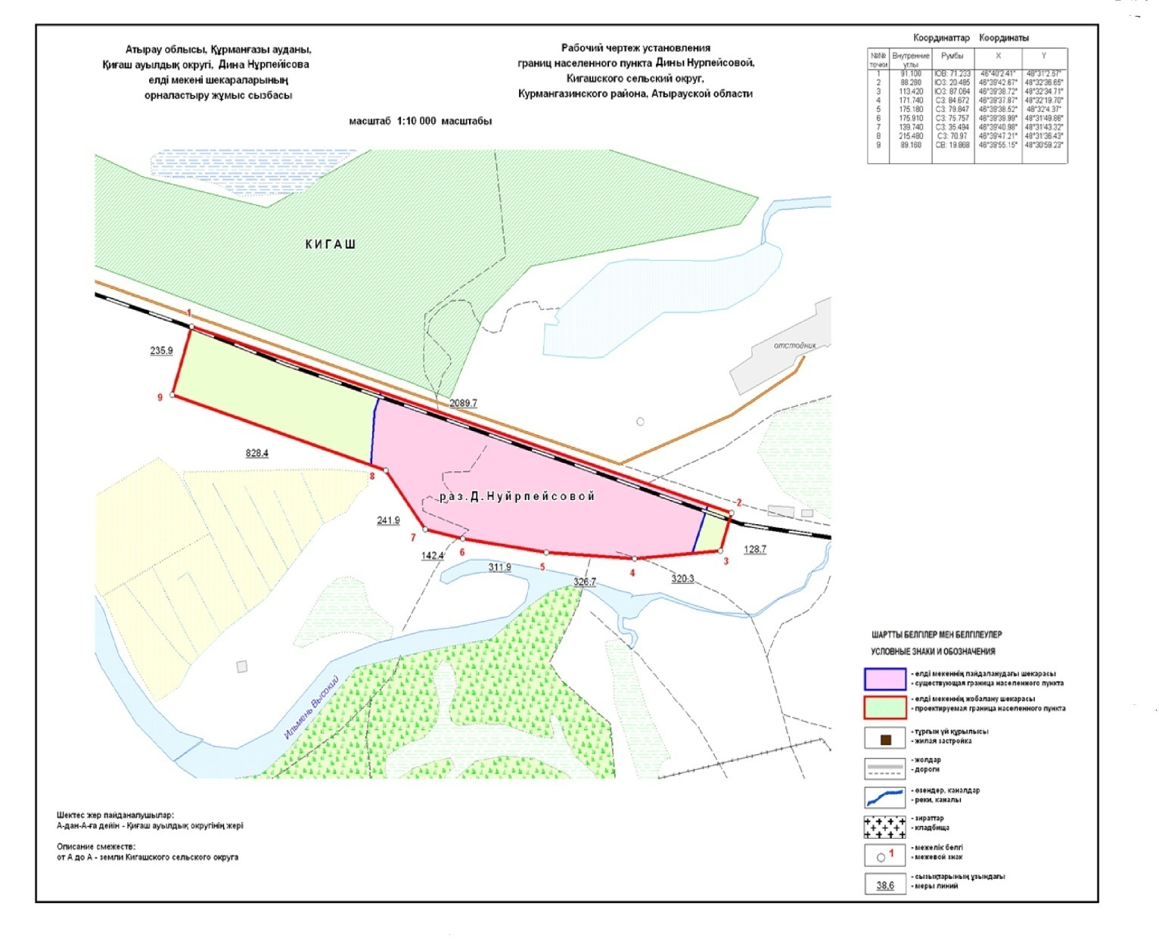

Общая площадь границы населенного пункта Дина Нурпейсова – 56,418 гектар
Протяженность границы – 4 625,9 метр
Акимат Курмангазинского района от 18 марта 2020 года № 84 и Курмангазинского районного маслихата от 18 марта 2020 года № 496-VI Приложение 11 к совместному постановлению районного акимата и решению районного маслихата
План административной границы села Кадырка

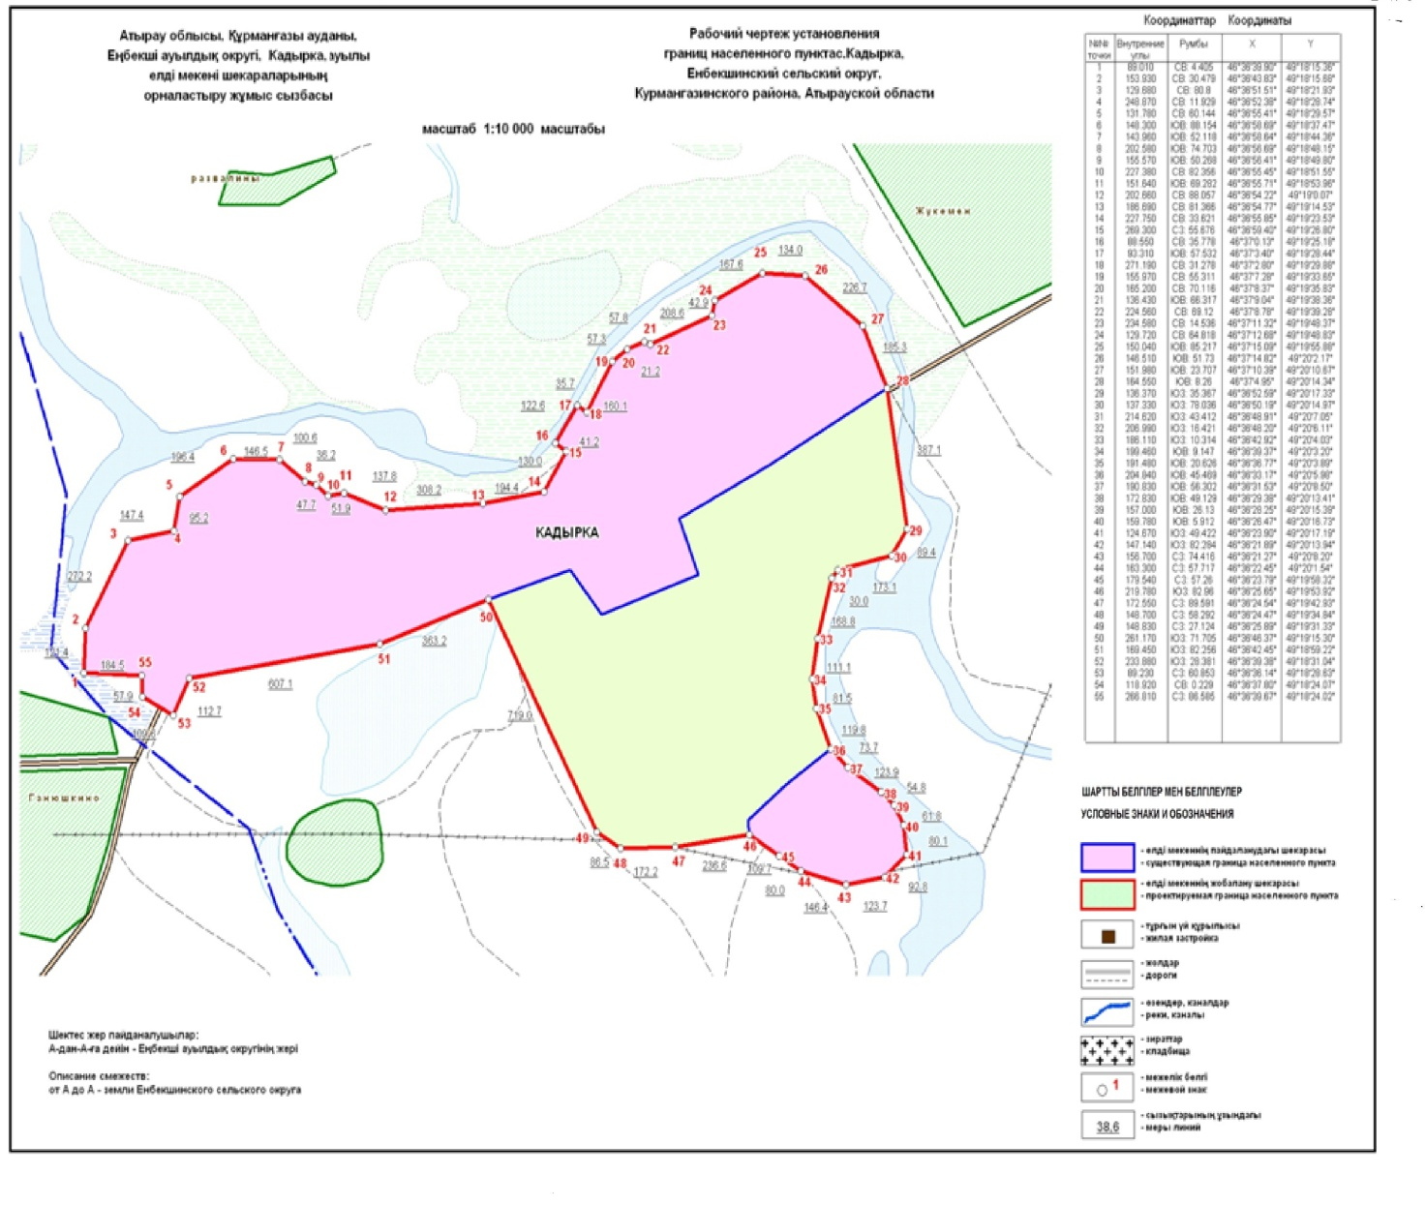

Общая площадь границы села Кадырка – 200,687 гектар
Протяженность границы – 8 204,1 метр
Акимат Курмангазинского района от 18 марта 2020 года № 84 и Курмангазинского районного маслихата от 18 марта 2020 года № 496-VI Приложение 12 к совместному постановлению районного акимата и решению районного маслихата
План административной границы села Кошалак

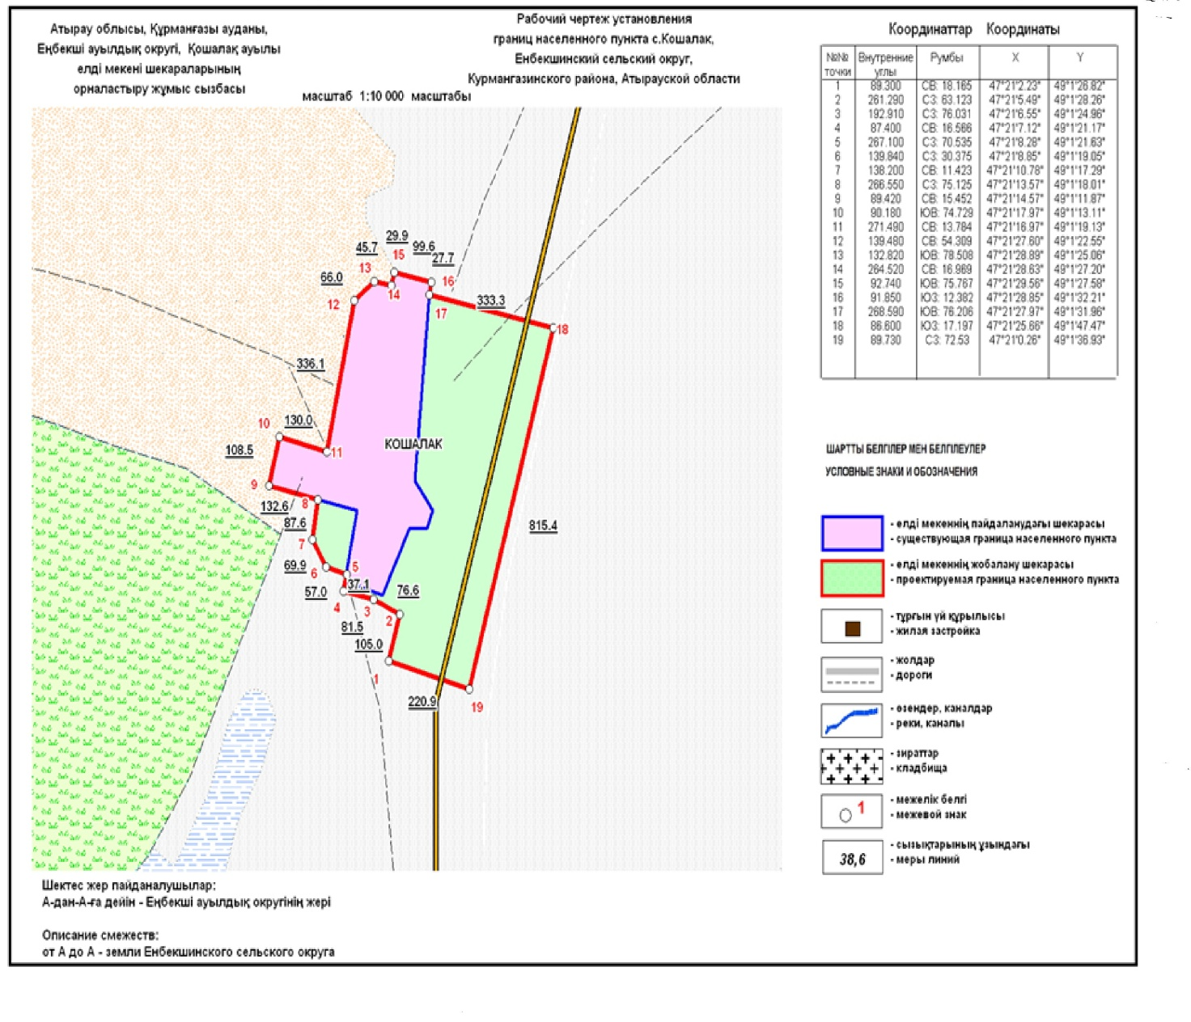

Общая площадь границы села Кошалак – 38,02 гектар
Протяженность границы – 2 860,6 метр
Акимат Курмангазинского района от 18 марта 2020 года № 84 и Курмангазинского районного маслихата от 18 марта 2020 года № 496-VI Приложение 13 к совместному постановлению районного акимата и решению районного маслихата
План административной границы села Амангелди

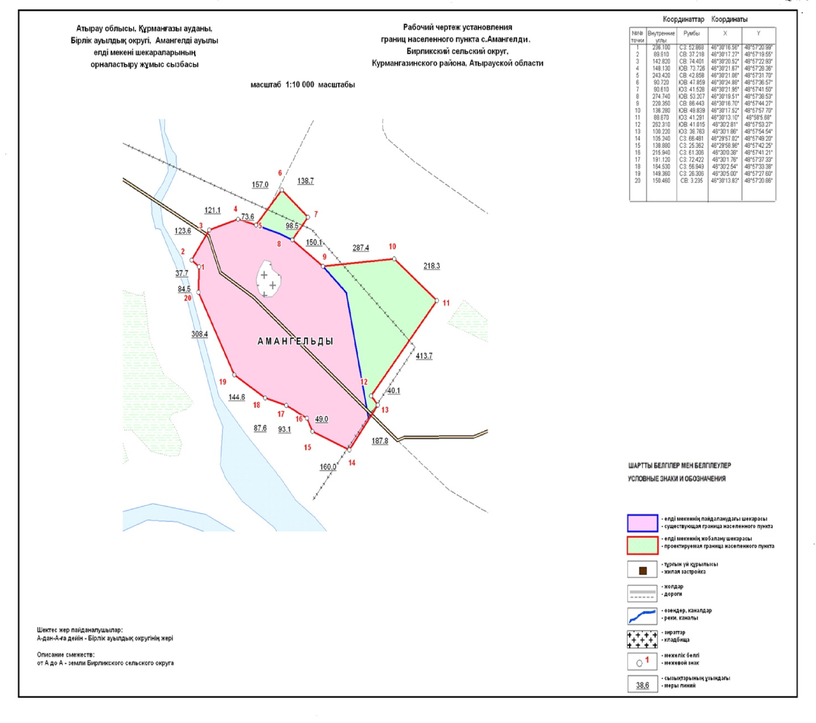

Общая площадь границы села Амангелди – 44,31 гектар
Протяженность границы – 2 974,9 метр
Акимат Курмангазинского района от 18 марта 2020 года № 84 и Курмангазинского районного маслихата от 18 марта 2020 года № 496-VI Приложение 14 к совместному постановлению районного акимата и решению районного маслихата
План административной границы села Коныртерек

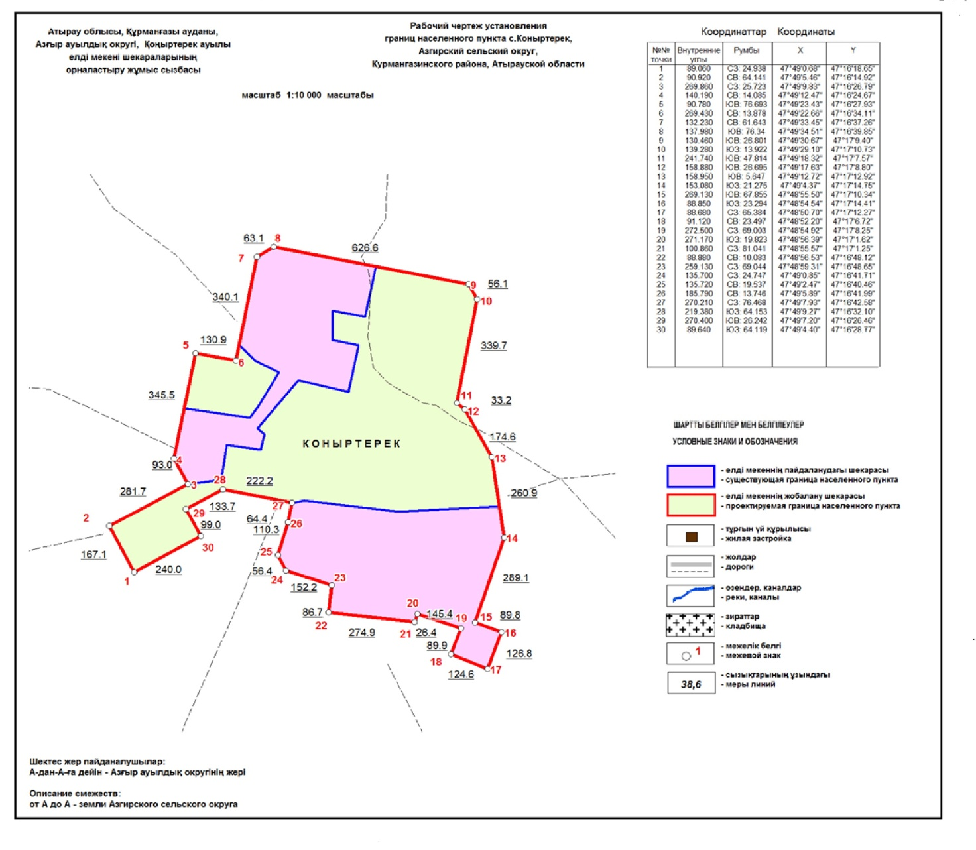

Общая площадь границы села Коныртерек – 92,347 гектар
Протяженность границы – 5 244 метр
Акимат Курмангазинского района от 18 марта 2020 года № 84 и Курмангазинского районного маслихата от 18 марта 2020 года № 496-VI Приложение 15 к совместному постановлению районного акимата и решению районного маслихата
План административной границы села Акколь

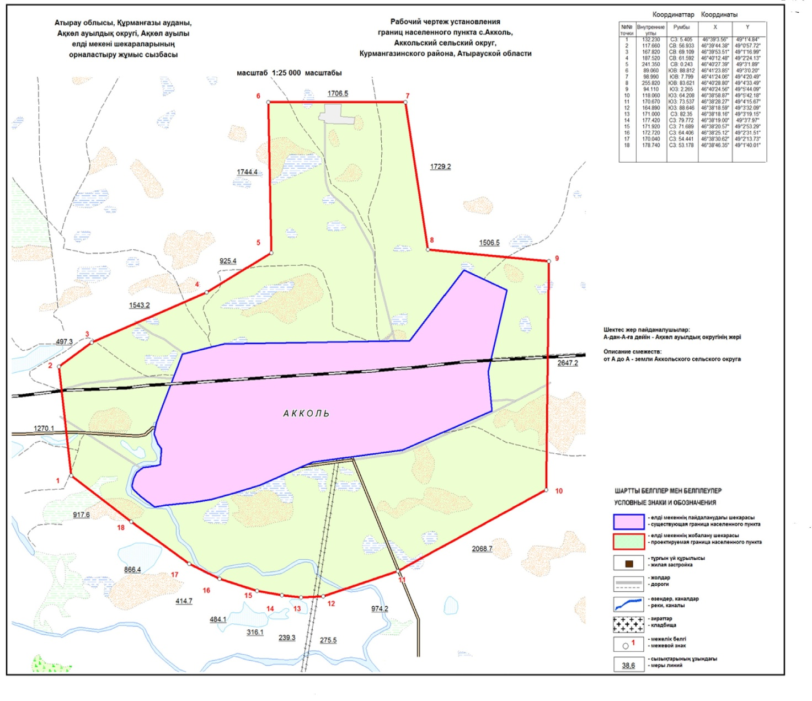

Общая площадь границы села Акколь – 2221,96 гектар
Протяженность границы – 20 126,5 метр
Акимат Курмангазинского района от 18 марта 2020 года № 84 и Курмангазинского районного маслихата от 18 марта 2020 года № 496-VI риложение 16 к совместному постановлению районного акимата и решению районного маслихата
План административной границы села Балыкшы

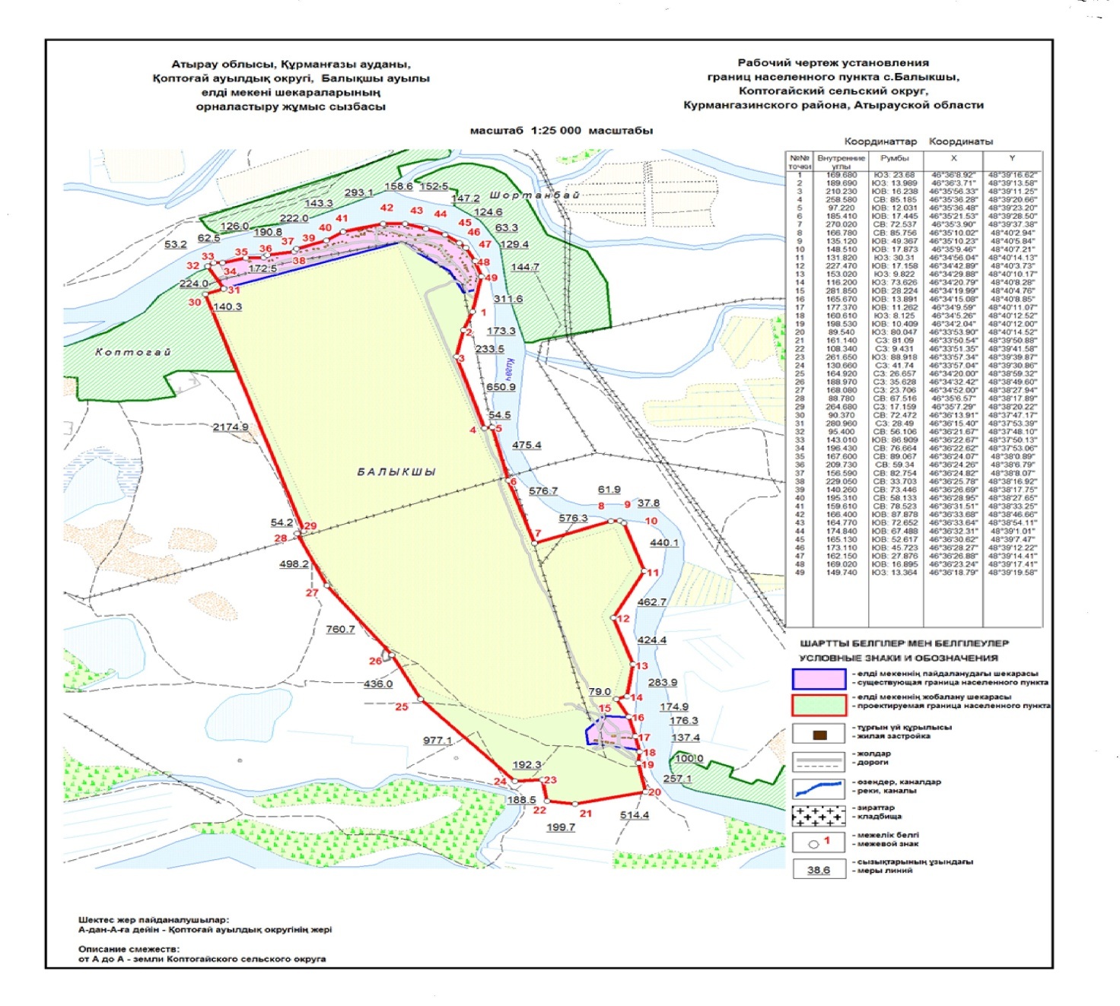

Общая площадь границы села Балыкшы – 804,763 гектар
Протяженность границы – 14 297 метр
Акимат Курмангазинского района от 18 марта 2020 года № 84 и Курмангазинского районного маслихата от 18 марта 2020 года № 496-VI Приложение 17 к совместному постановлению районного акимата и решению районного маслихата
План административной границы села Иманов

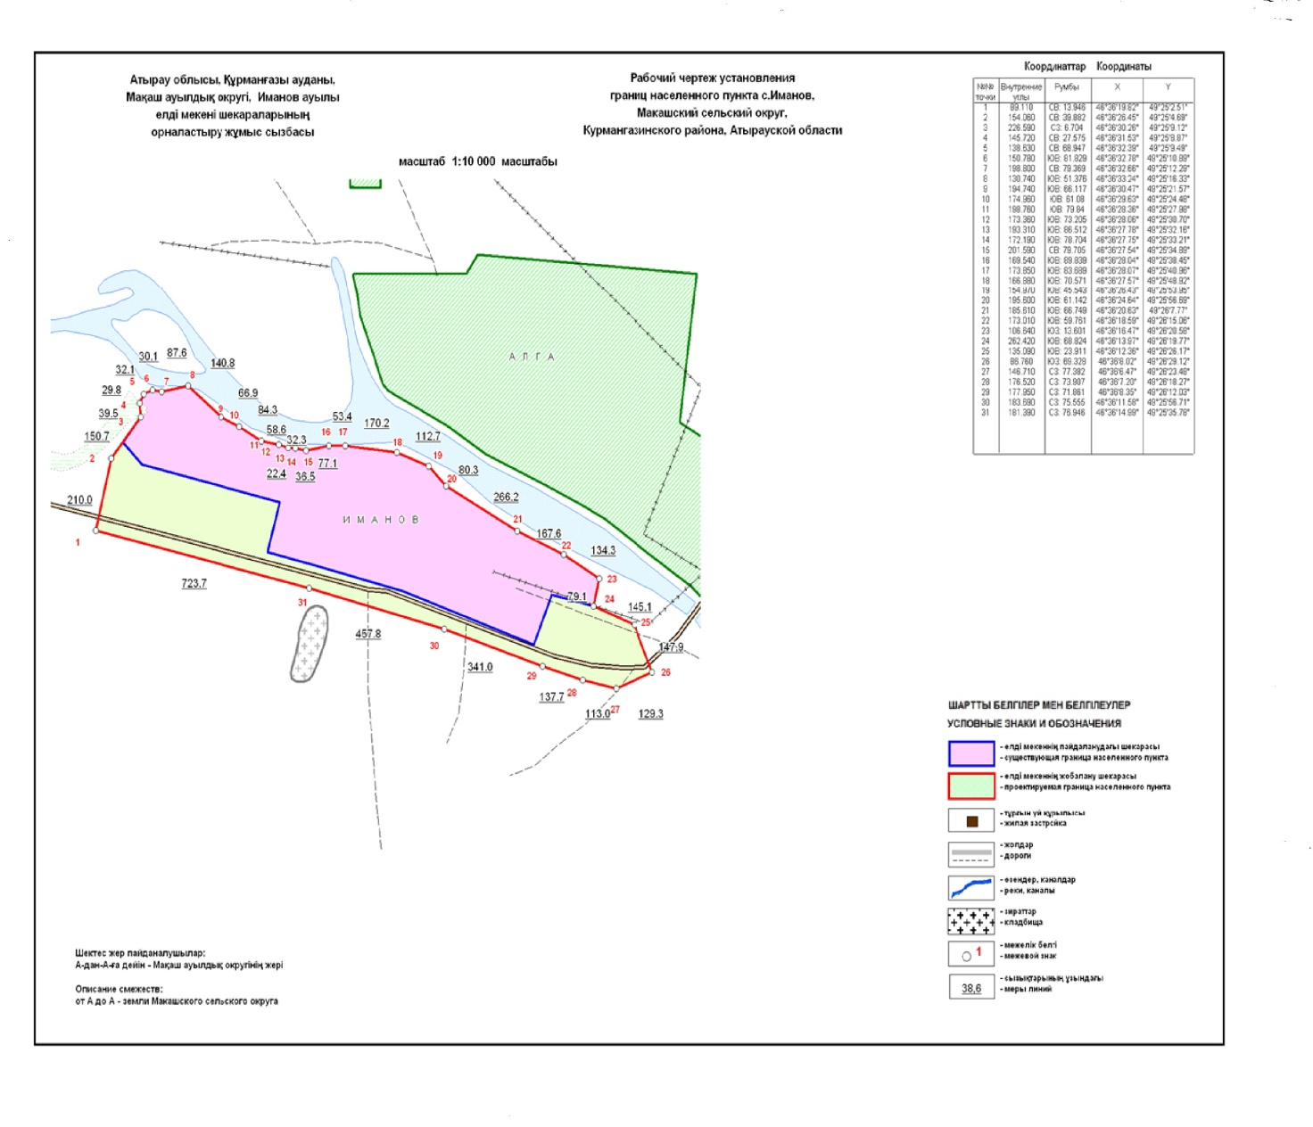

Общая площадь границы села Иманов – 66,8 гектар
Протяженность границы – 4 358,2 метр
Акимат Курмангазинского района от 18 марта 2020 года № 84 и Курмангазинского районного маслихата от 18 марта 2020 года № 496-VI Приложение 18 к совместному постановлению районного акимата и решению районного маслихата
План административной границы села Кокарна

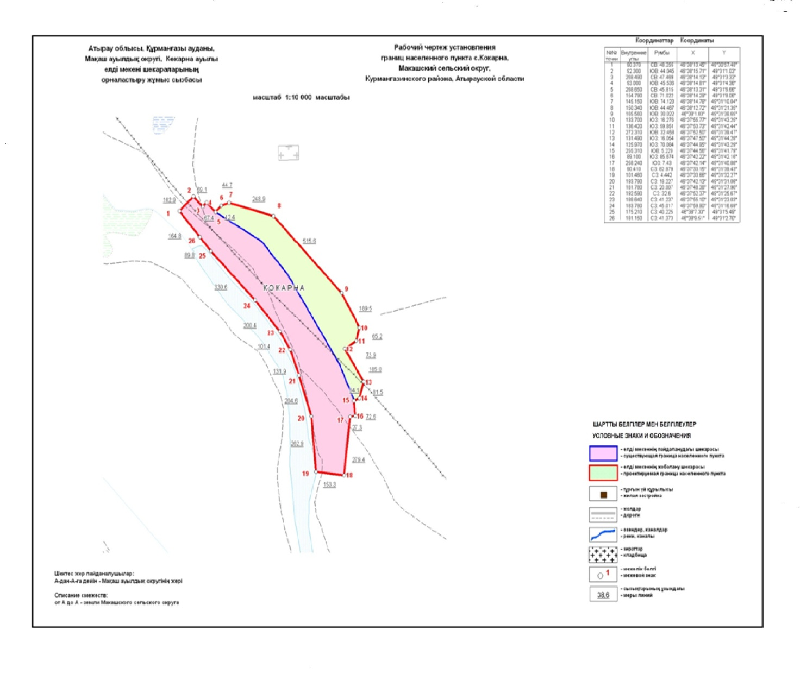

Общая площадь границы села Кокарна- 46,276 гектар
Протяженность границы – 3 769,7 метр
Акимат Курмангазинского района от 18 марта 2020 года № 84 и Курмангазинского районного маслихата от 18 марта 2020 года № 496-VI Приложение 19 к совместному постановлению районного акимата и решению районного маслихата
План административной границы станции Афанасьев

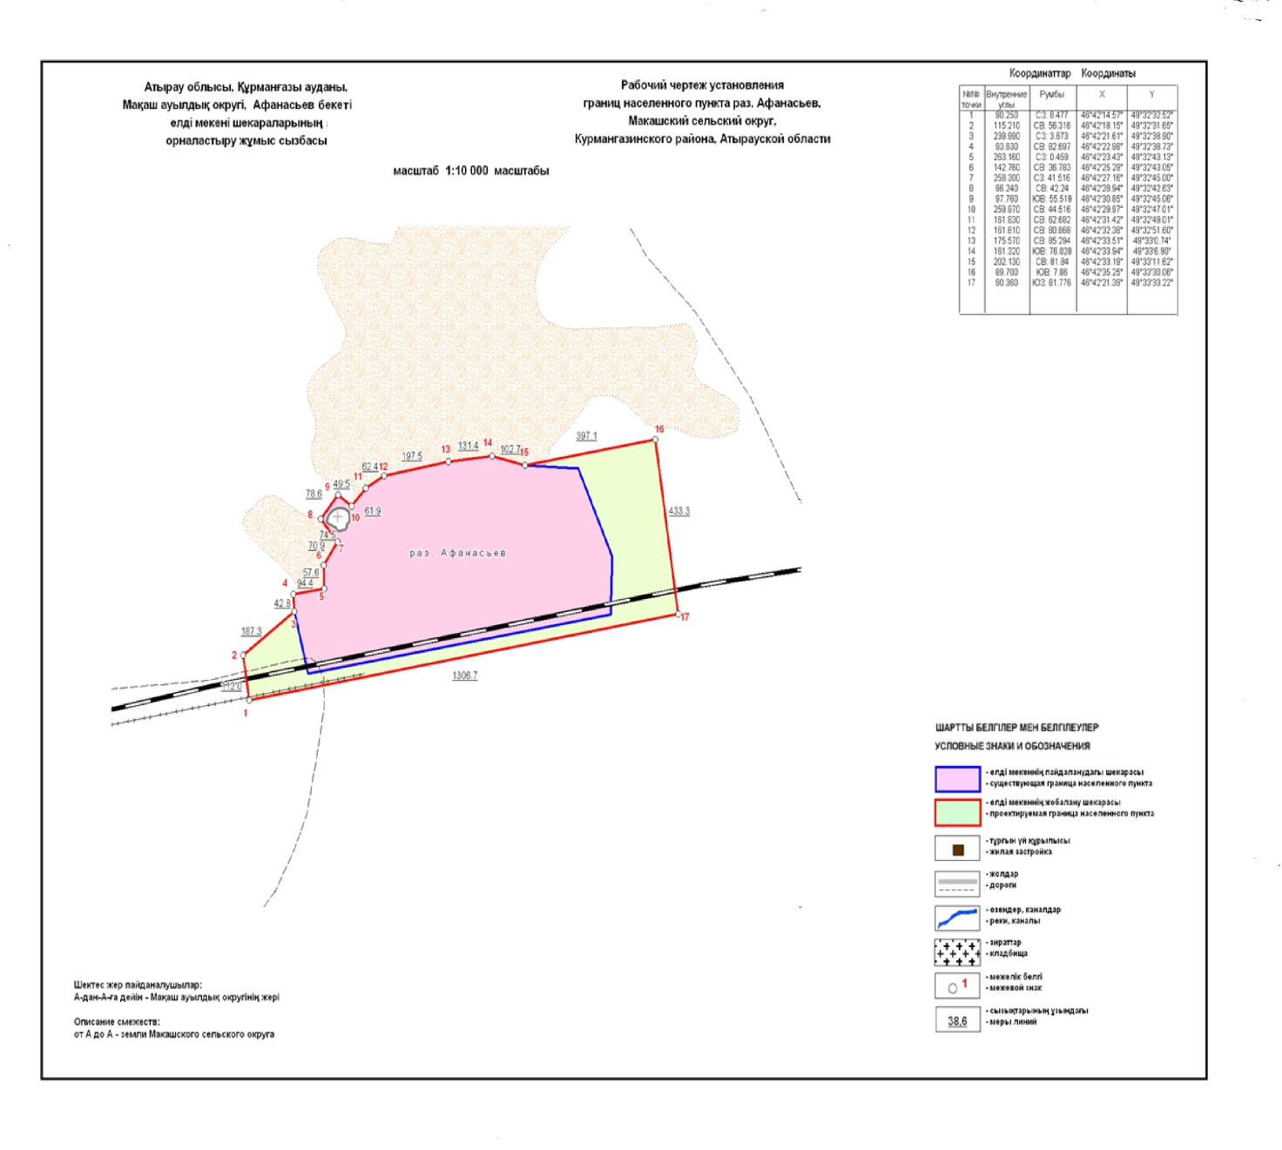

Общая площадь границы станции Афанасьев - 51,4 гектар
Протяженность границы – 3 460,7 метр
Акимат Курмангазинского района от 18 марта 2020 года № 84 и Курмангазинского районного маслихата от 18 марта 2020 года № 496-VI Приложение 20 к совместному постановлению районного акимата и решению районного маслихата
План административной границы села Жамбыл

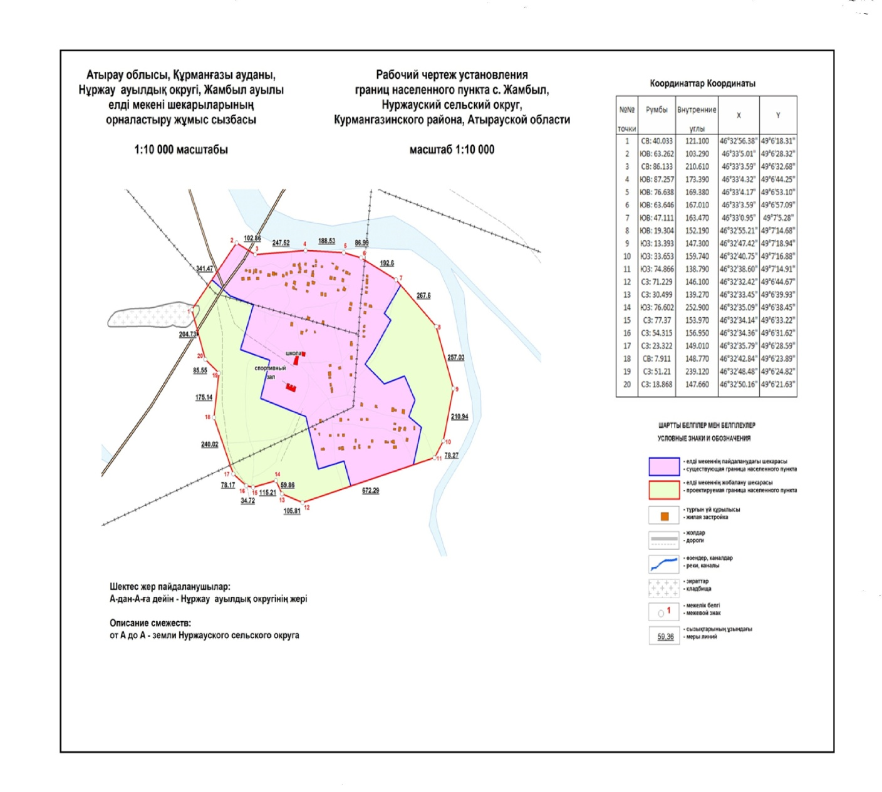

Общая площадь границы села Жамбыл – 95,94 гектар
Протяженность границы – 3 742,6 метр
Акимат Курмангазинского района от 18 марта 2020 года № 84 и Курмангазинского районного маслихата от 18 марта 2020 года № 496-VI Приложение 21 к совместному постановлению районного акимата и решению районного маслихата
План административной границы села Уштаган

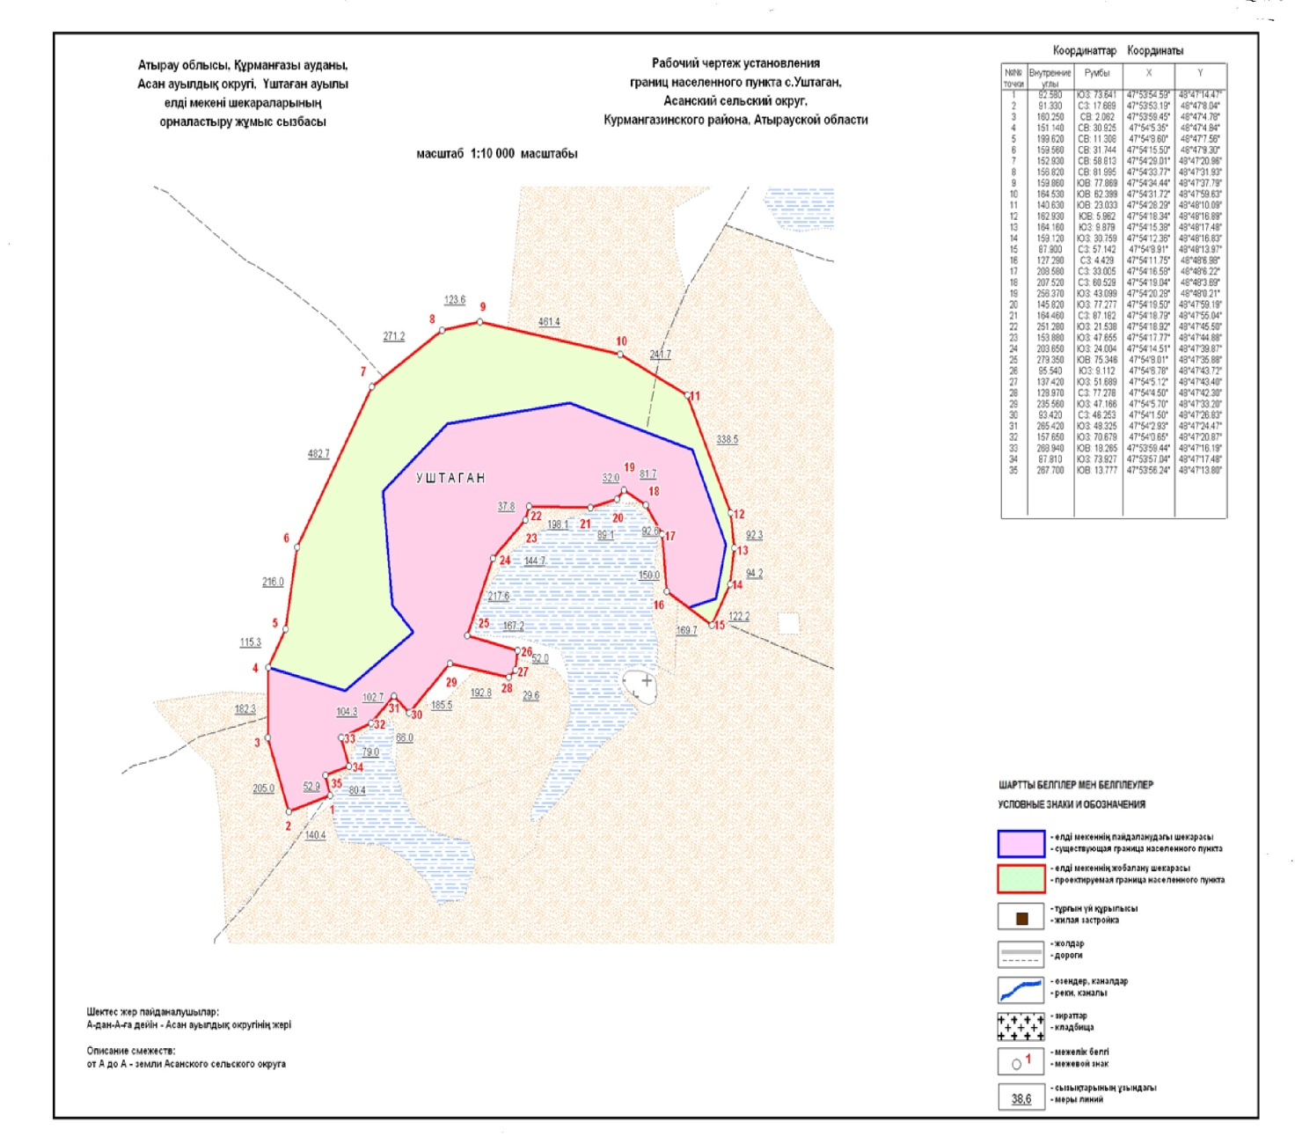

Общая площадь границы села Уштаган – 91,4 гектар
Протяженность границы – 5 412,4 метр

© 2012. РГП на ПХВ «Институт законодательства и правовой информации Республики Казахстан» Министерства юстиции Республики Казахстан

